Αγαπημένοι μαθητές και μαθήτριες, αγαπητοί γονείς,
εύχομαι να είστε όλοι καλά στην υγεία σας και να περνάτε όμορφα αυτές τις μέρες που Μένουμε Σπίτι.
Ελπίζω να εκμεταλλεύεστε αυτό τον εξ αναγκασμού απεριόριστο ελεύθερο χρόνο στο σπίτι δημιουργικά!!
Αυτές τις δύσκολες μέρες που όλοι από κοινού ζούμε, έχουμε ανάγκη από αισιοδοξία, θετική σκέψη και υπομονή, τι άλλο μπορεί να μας κάνει να νιώσουμε αυτές τις αξίες από τις ίδιες τις τέχνες και την ενασχόληση μας με αυτές. Να γίνουμε ποιο δημιουργικοί... γι’ αυτό ταξιδέψτε στις σελίδες ενός λογοτεχνικού βιβλίου, ακούστε μουσική και χαλαρώστε μαζί της, απολαύστε μια ωραία ταινία, διασκεδάστε παίζοντας με όλοι την οικογένεια, δημιουργήστε τις δικές σας εικόνες και κατασκευές και βάλτε την φαντασία σας να δουλέψει!
_____________________________
Ας δημιουργήσουμε ένα μικρό εργαστήρι εικαστικών σε μια γωνιά του δωματίου σας ή όπου αλλού μπορέσετε μέσα στο σπίτι για να μπορείτε να δημιουργείτε εκεί όποια ώρα θελήσετε.

Αρχικά θα ήθελα να διαβάσετε, να παρατηρήσετε και να εμπνευστείτε από τις σελίδες του παρακάτω συνδέσμου (Ενότητα Δ6 Άνθρωποι – Κούκλες) από το βιβλίο των Εικαστικών της Γ-Δ τάξης:
http://ebooks.edu.gr/modules/ebook/show.php/DSDIM-A103/722/4786,21629/
Εργασία
Δημιουργία κατασκευής επιτραπέζιας κούκλας
Υλικά: Ένα μπουκαλάκι μικρό από νερό ή αναψυκτικό για το σώμα. Σελίδες εφημερίδας ή περιοδικού, χαρτοταινία για το κεφάλι και τα χέρια. Μια παλιά κάλτσα (κατά προτίμηση λευκή), κόλλα υγρή, διάφορα υλικά που υπάρχουν στο σπίτι όπως κουμπιά για τα μάτια, κλωστές ή νήμα πλεξίματος για τα μαλλιά, παλιά υφάσματα και κορδέλες από δώρα για τα ρούχα, πλαστικά καλαμάκια, παγέτες, χάντρες, όσπρια ή ότι άλλο φανταστούν τα παιδιά για να την διακοσμήσουν.
Εκτέλεση: Αρχικά γεμίζουμε το μπουκάλι με νερό και το κλείνουμε με το καπάκι για να μην μας πέφτει όσο το δουλεύουμε.
Για το κεφάλι: κόβουμε μερικές σελίδες από περιοδικά, τις τσαλακώνουμε στα χέρια μας προσπαθώντας να δημιουργήσουμε το σχήμα και τον όγκο του κεφαλιού που θέλουμε. Παίρνουμε την χαρτοταινία και (φυλακίζουμε) το σχήμα – όγκο που δημιουργήσαμε χωρίς να πιέζουμε πολύ, για να κρατήσει το αρχικό σχήμα που έχουμε δώσει. Τυλίγουμε όλο το κεφάλι με χαρτοταινία να καλυφθεί όλες οι επιφάνειες του για να μπορούμε να το στερεώσουμε με χαρτοταινία ή κόλλα στο πάνω μέρος του μπουκαλιού. Προσοχή μην το παρακάνετε με την χαρτοταινία, μία στρώση μόνο φτάνει. Καλύπτώ με χαρτοταινία όλο το μπουκάλι ως κάτω για να μπορώ έπειτα να κολλήσω ευκολότερα την κάλτσα και τα υφάσματα.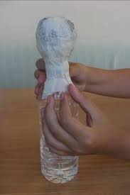
Έπειτα μπορούμε να δημιουργήσουμε ένα μακαρόνι με τον ίδιο τρόπο για το άνοιγμα των χεριών.
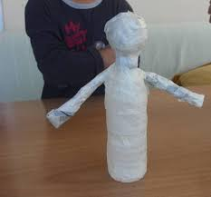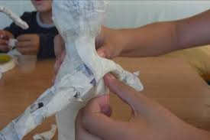
Πριν τοποθετήσουμε τα χέρια στην κούκλα μας όπως φαίνεται στις παραπάνω φωτογραφίες, βάλτε υγρή κόλλα και φορέστε την κάλτσα ώστε να καλύψουμε όλο το κεφάλι και το μπουκάλι. Δένω με ένα σπάγκο στο λαιμό σφιχτά όπως φαίνεται στην ποιό κάτω φωτό.
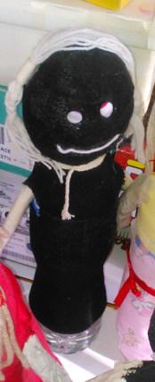

Στο ύψος τον ώμων ανοίγω με το ψαλίδι στην κάλτσα δύο τρύπες ώστε να μπορώ να περάσω το μακαρόνι που έχω φτιάξει για τα χέρια και να περνάει από την πίσω μεριά του μπουκαλιού.
Η κατασκευή της κούκλας θα μπορούσε να γίνει και χωρίς κάλτσα μόνο με την χαρτοταινία, όπως φαίνεται στις φωτό 2 και 3, αλλά θα πρέπει σε αυτή την εκδοχή να χρωματίσουμε την χαρτοταινία με τέμπερες αν υπάρχουν.
Το επόμενο βήμα είναι να ντύσουμε και να διακοσμήσουμε την κούκλα μας με ότι υλικά διαθέτουμε και ότι χαρακτήρα θέλουμε να του δώσουμε.
Παρακάτω έχω κάποιες φωτογραφίες από παρόμοιες κατασκευές με επιτραπέζιες κούκλες μαθητές μου προηγούμενων ετών .

Υ.Γ. όποια ιδέα έχουν τα παιδιά για τα υλικά και την σύνθεση, είναι δεκτά! Αφήστε τους να δημιουργήσουν ελεύθερα, έχοντας γνώμονα πάντα τις βασικές οδηγίες.

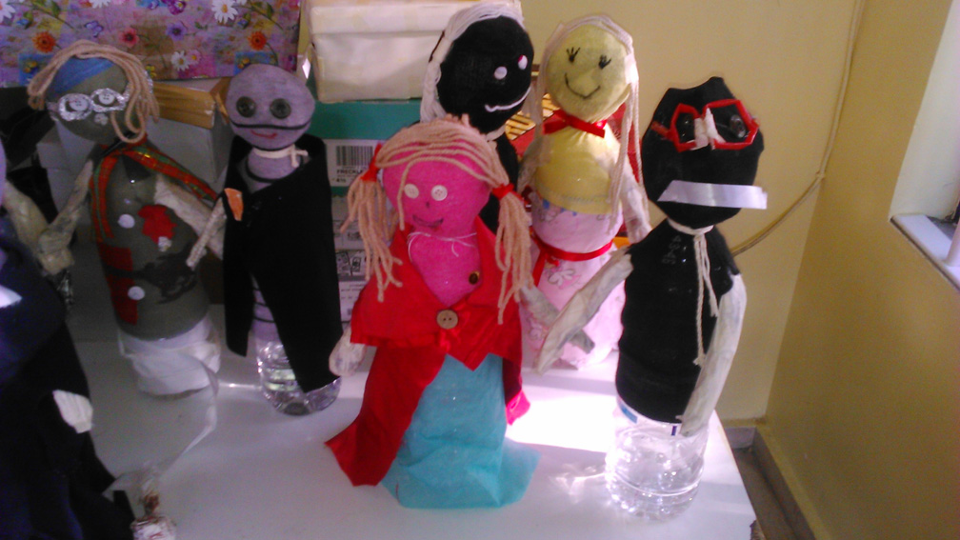

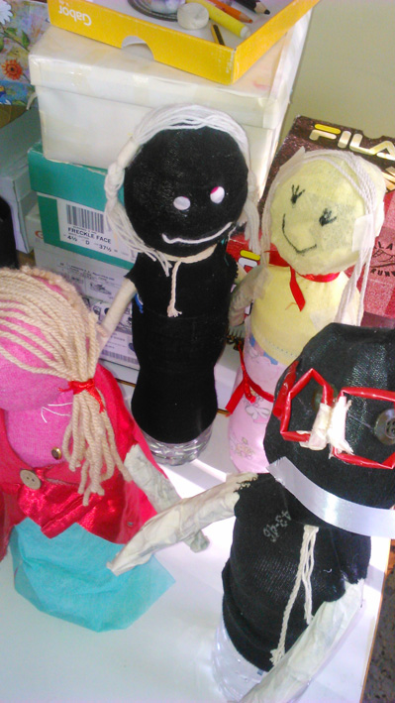
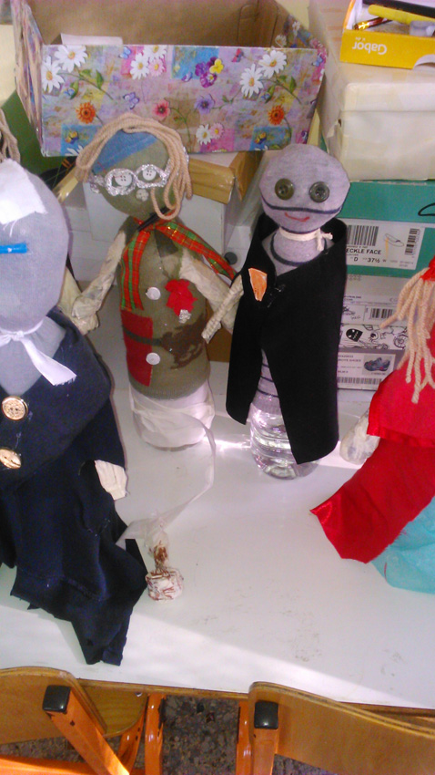
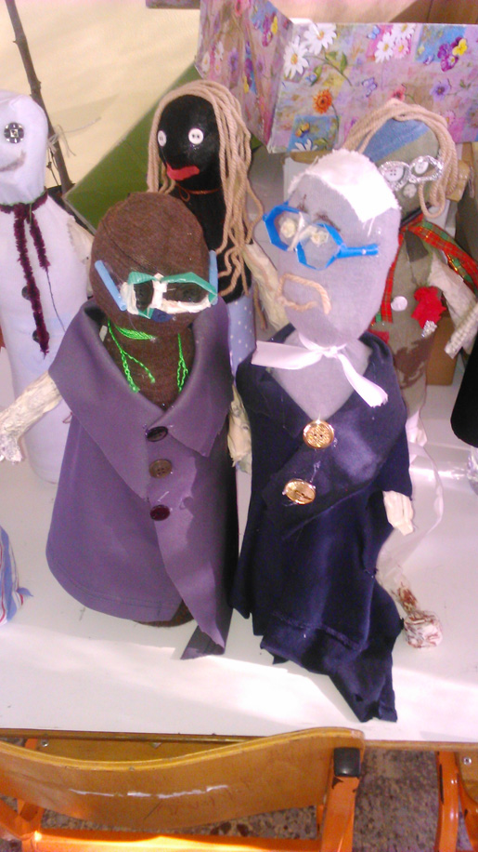
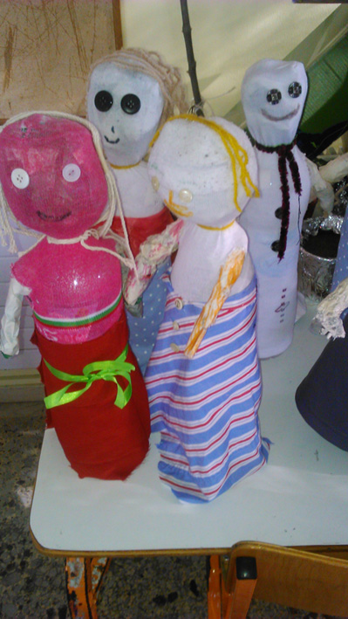

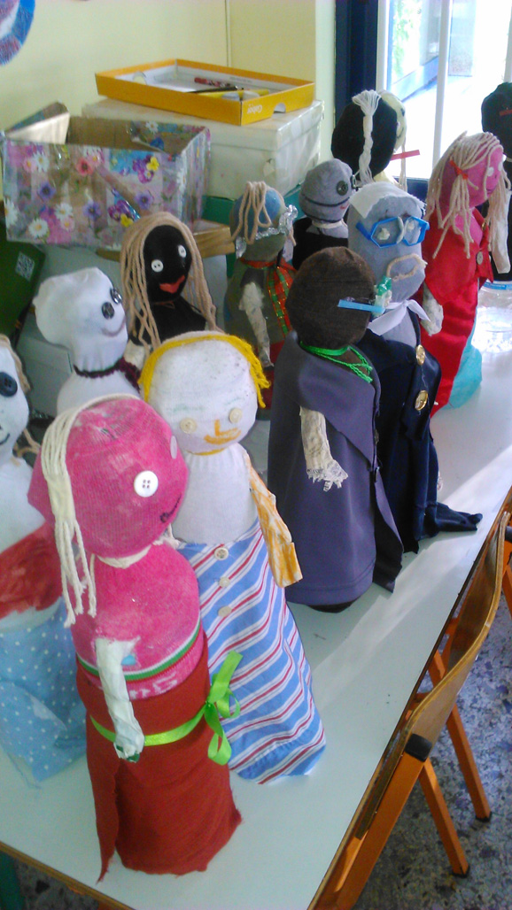
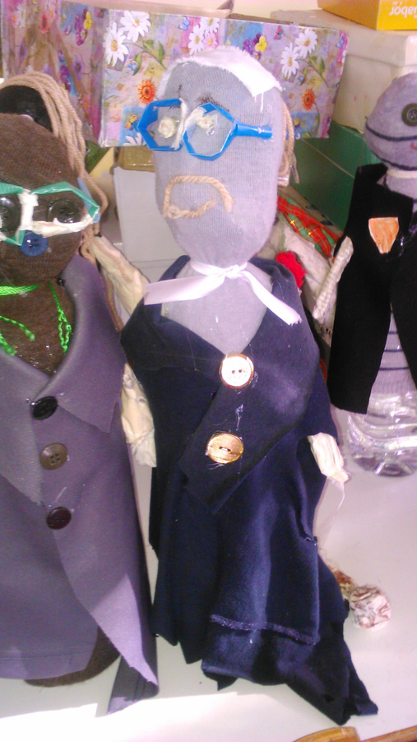

Στο παρακάτω link μπορείτε να δείτε κι άλλες σημειώσεις για κατασκευή κούκλας
https://ict-1therino-tinos.weebly.com/uploads/5/0/3/5/50351471/kataskeui_kouklas.pdf

ΚΑΛΗ ΕΠΙΤΥΧΙΑ!
Περιμένω με ανυπομονησία τις δημιουργίες σας.

___________________________________
Σε περίπτωση οποιουδήποτε προβλήματος, ερωτήματος ή απορίας μπορείτε να επικοινωνείτε μαζί μου από τις 9:00πμ έως τις 13:00 με email στο smaragda_g@hotmail.com ή στο 6998568848 (Δευτέρα – Παρασκευή, 9:00 – 13:00).

Ευχαριστώ πολύ
Σμαράγδα Γαρόφλου

Εύχομαι ολόψυχα καλό κουράγιο και καλή δύναμη σε όλους μας!

